Министерство образования Российской Федерации

Пензенский государственный университет

Кафедра «САПР»

Пенза 2021

**ОТЧЁТ**

по лабораторной работе №6  
по курсу «Базовое ПО САПР»  
 на тему «Создание программ на языке Microsoft PowerShell»

Выполнили:  
студенты группы 20ВВ2.1

Горбунов Н.А.  
Исаев С.Д.  
Кривцов Н.А.

Приняли:

Гудков А. А.

Гудков П. А.

Пенза 2022

**Цель работы:** Создание программ на языке Microsoft PowerShell с пользовательскими функциями.

**Задание из 2 лабораторной работы:**

1. Создать командный файл, в котором на экран выводится информация о том, что вы вошли в командный файл с именем …, после чего вы должны войти в состояние ожидания.
2. На экран вывести главное меню.
3. В главном меню должны быть два пункта:
   1. выбор режима работы (редактирование или программирование). При выборе этого пункта необходимо выполнить действия, описанные в п. 4;
   2. выход из bat-файла.
4. После выбора первого пункта вывести на экран запрос о пароле:
   1. возможен ввод двух разных паролей, в зависимости от чего вы попадаете в разные подменю;
   2. ввод пароля должен быть невидим на экране;
   3. если пароль неверен, то вывести соответствующее сообщение и возвратиться в главное меню;
   4. если по истечении 20 секунд ничего не будет введено, то вывести соответствующее сообщение и возвратиться в главное меню.

Результат работы:

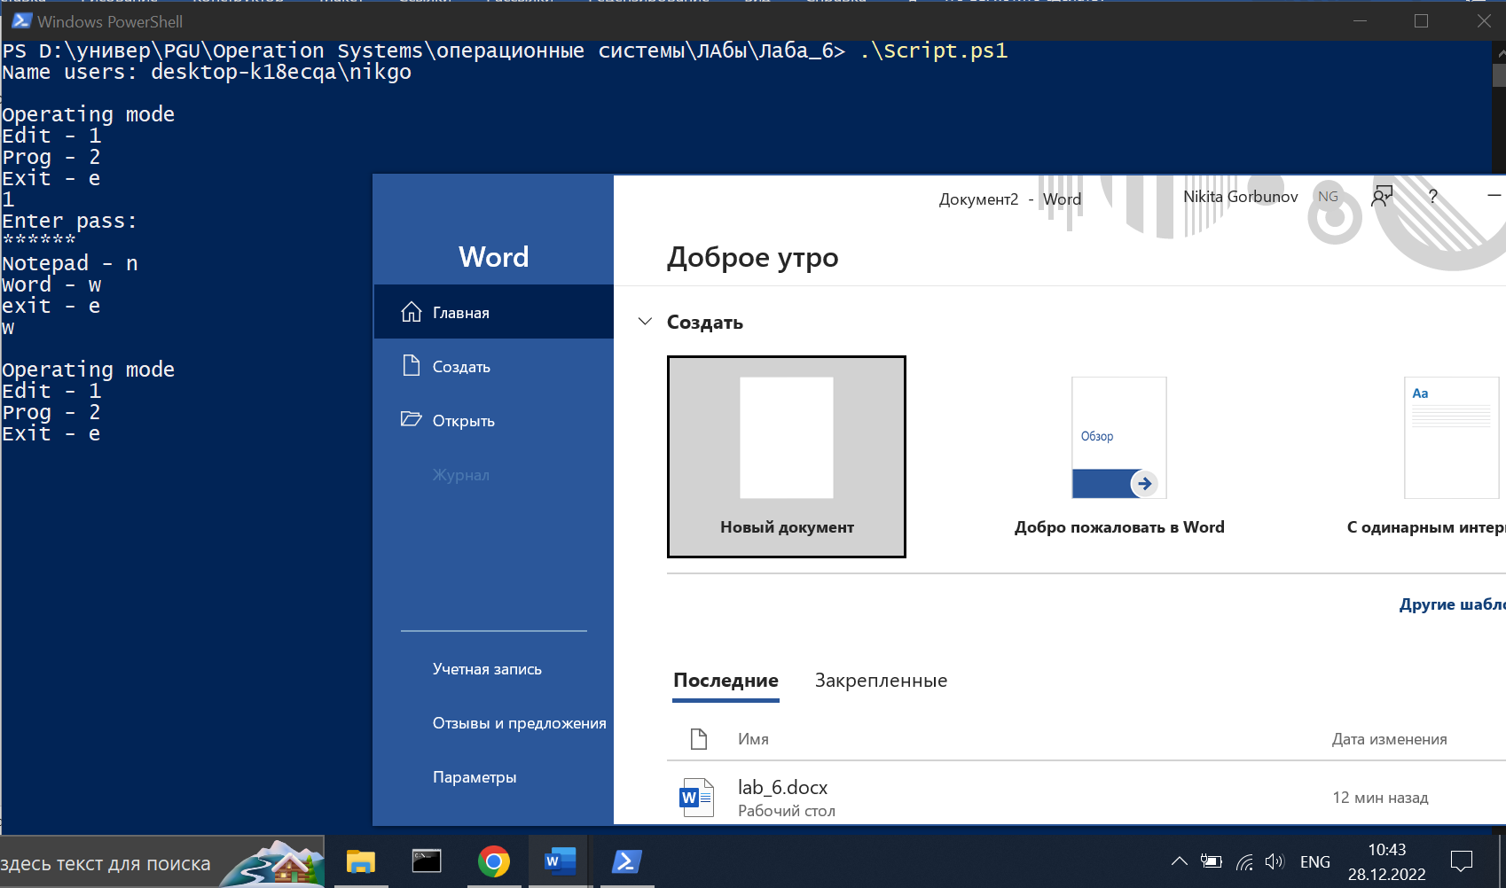

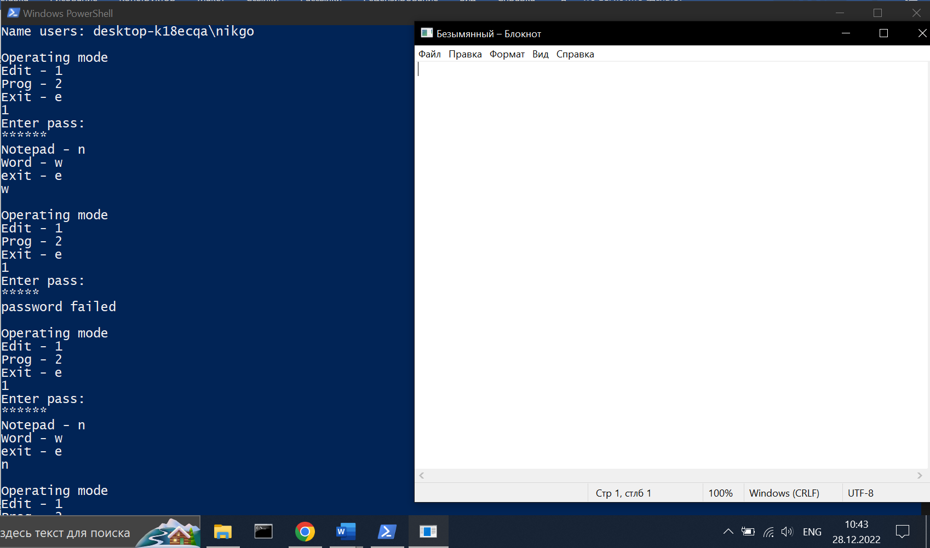

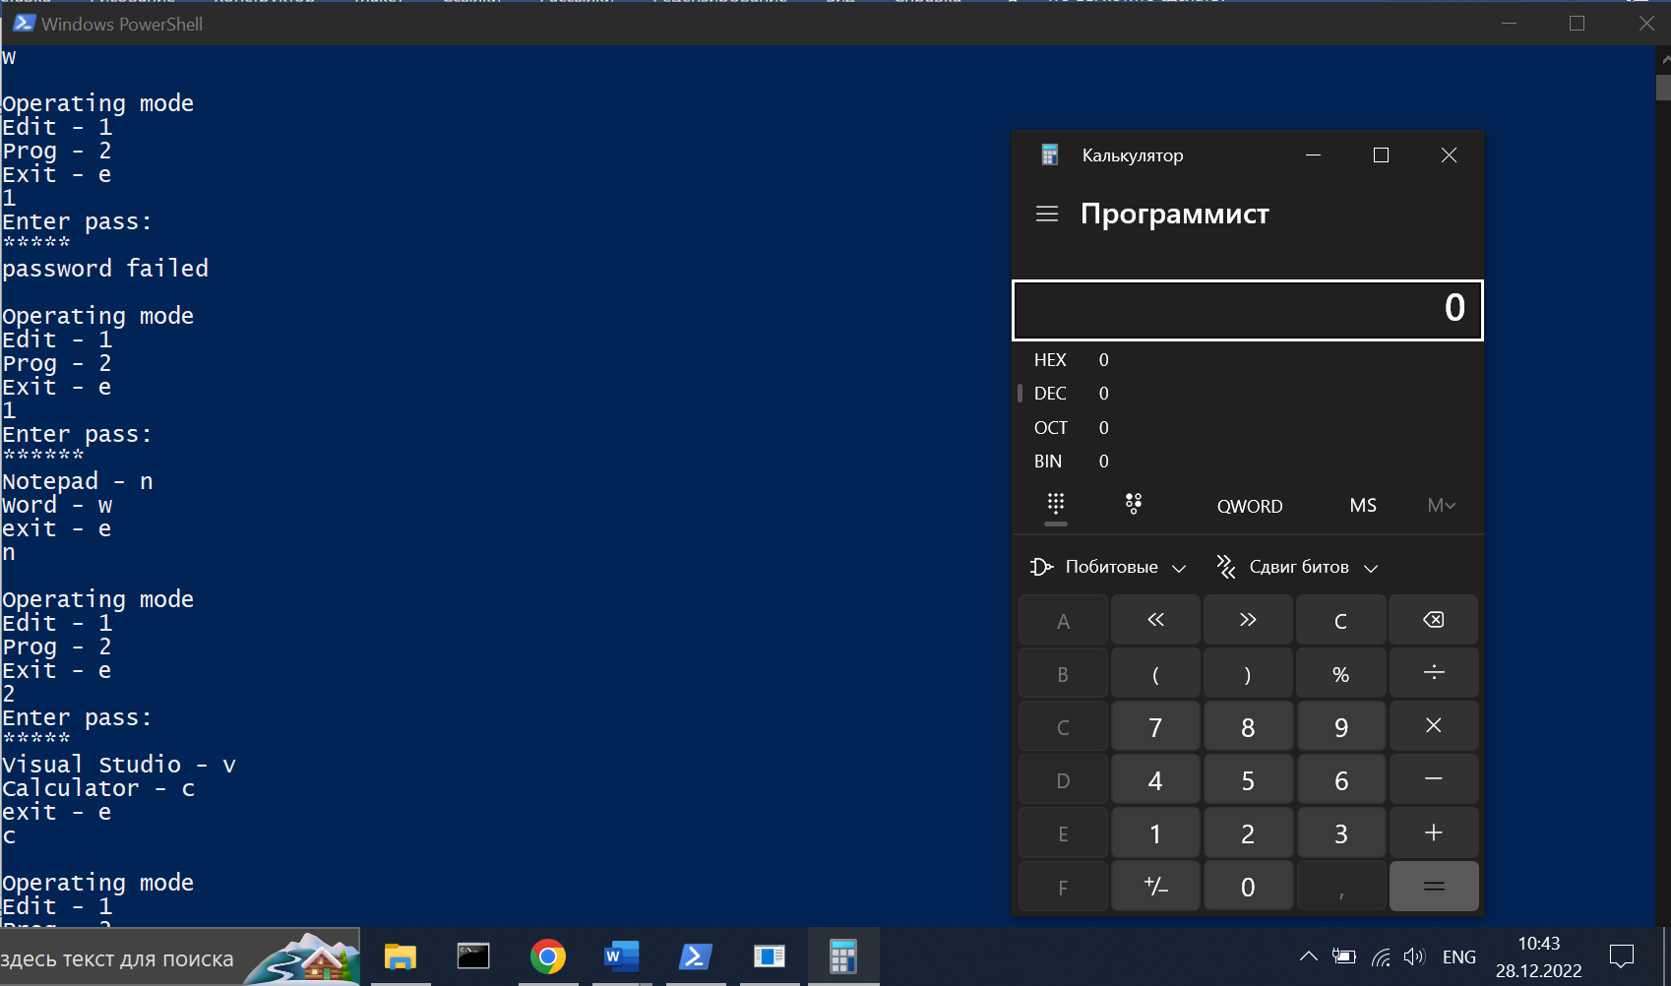

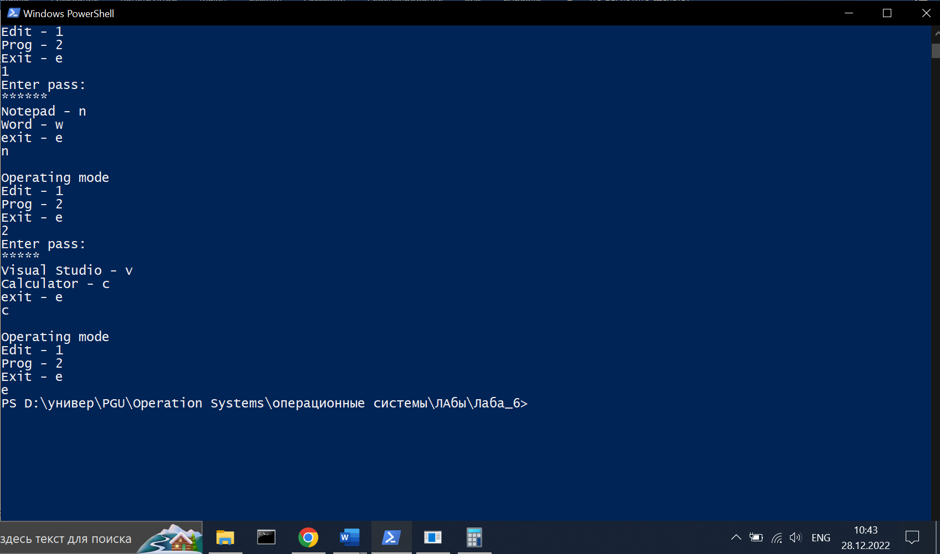

Программа работает без ошибок.

Листинг:

function timer

{

$time=6

$secondsRunning = 0;

write-host 'Enter pass:'

while ( (-not $Host.UI.RawUI.KeyAvailable) -and ($secondsRunning -lt $time) )

{

Start-Sleep -Seconds 1

$secondsRunning++

}

if($secondsRunning -eq $time)

{

return -1

}

$res = read-host -AsSecureString

return $res

}

function subMenu1

{

write-output "Notepad - n"

write-output "Word - w"

write-output "exit - e"

$in = read-host

if("n" -eq $in)

{

C:\windows\notepad.exe

}

elseif("w" -eq $in)

{

& 'C:\Program Files\Microsoft Office\root\Office16\WINWORD.EXE'

}

elseif("e" -eq $in)

{

return

}

else

{

write-host not defined

}

}

function SubMenu2

{

write-output "Visual Studio - v"

write-output "Calculator - c"

write-output "exit - e"

$in = read-host

if("v" -eq $in)

{

& 'C:\Program Files (x86)\Microsoft Visual Studio\2019\Community\Common7\IDE\devenv.exe'

}

elseif("c" -eq $in)

{

C:\Windows\System32\calc.exe

}

elseif("e" -eq $in)

{

return

}

else

{

write-host not defined

}

}

function mainMenu($mode)

{

if("1" -eq $mode )

{

$password1 = "qwerty"

$input = timer

if($input.GetType().Name -eq "Int32")

{

write-host Timeout

return

}

$BSTR=[System.Runtime.InteropServices.Marshal]::SecureStringToBSTR($input[0])

$decrypt_pass = [System.Runtime.InteropServices.Marshal]::PtrToStringAuto($BSTR)

if($decrypt_pass -eq $password1)

{

subMenu1

}

else

{

write-host password failed

return

}

}

elseif($mode -eq "2")

{

$password2 = "12345"

$input = timer

if($input.GetType().Name -eq "Int32")

{

write-host Timeout

return

}

$BSTR =[System.Runtime.InteropServices.Marshal]::SecureStringToBSTR($input[0])

$decrypt_pass = [System.Runtime.InteropServices.Marshal]::PtrToStringAuto($BSTR)

if($decrypt_pass -eq $password2)

{

subMenu2

}

else

{

write-host password failed

return

}

}

else

{

write-host param not defined

}

}

"Name users: $(whoami)"

$mainMenu = "`nOperating mode`nEdit - 1`nProg - 2`nExit - e"

while(1)

{

write-host $mainMenu

$mode = read-host

if($mode -eq 'e')

{

break

}

else

{

MainMenu $mode

}

}